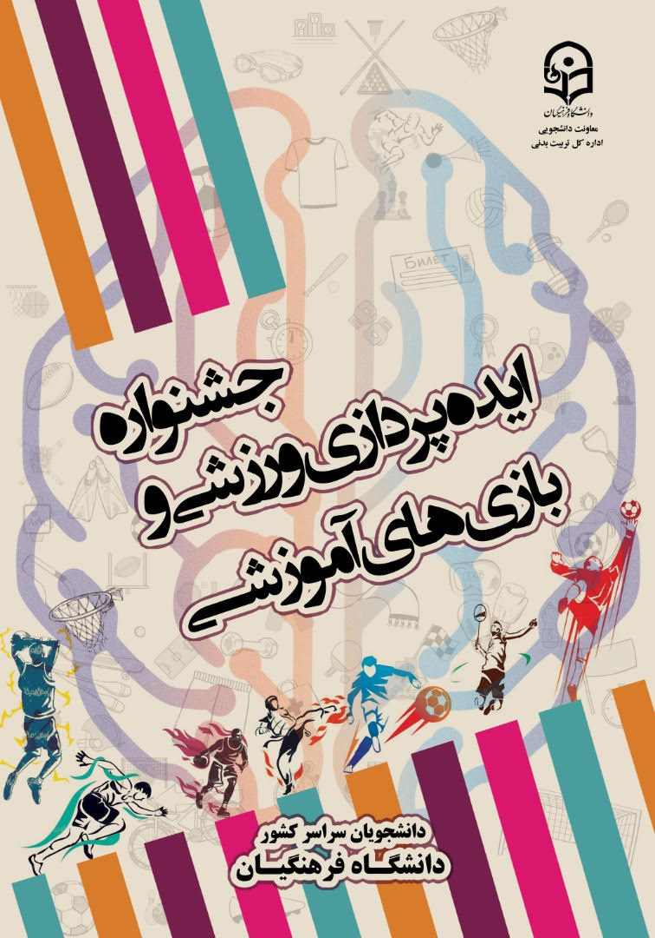

مقدمه
ایده‌پردازی اولین گام برای حل یک مشکل یا برآورده کردن یک نیاز است. امروزه در کشورهای پیشرفته، شرکت‌هایی وجود دارد که ایده‌های ایده‌پردازان را برای فروش آماده می‌کنند و شرکت‌هایی بی‌صبرانه منتظر ایده‌های جدید ایده‌پردازان هستند. یک ایده خوب می‌تواند یک چالش را بر طرف کند؛ مشکل اساسی یک منطقه یا یک کشور و یا حتی مشکلی از جهان را حل کند؛ گروه یا جامعه‌ای را از بحرانی نجات دهد؛ راهکاری ارائه دهد که با صرف انرژی کمتر بهره‌وری بیشتر شود و ... جامعه پویا و پیشرفته، جامعه‌ای است که برای ایده‌پردازان و ایده‌های نو و خلاقانه اهمیت و ارزش فوق‌العاده‌ای در نظر دارد در همين خصوص مقام معظم رهبري^{)مدظله العالي(} مي فرمايند: "ايده کار علمي در ذهن نخبه شکل مي گيرد، بعد تبديل مي شود به علم، بعد تبديل مي شود به فنآوري، بعد تبديل مي شود به صنعت، بعد مي آيد توي بازار مصرف، بازخورد آن در بازار مصرف، باز توليد ايده مي کند. اين چرخه همين طور استمرار پيدا مي کند. همکاري دولت و دستگاه هاي صنعتي و دستگاه هاي مديريتي و دستگاه هاي دانشگاهي در اين امر ضروري است"( بيانات معظم له در ديدار نخبگان جوان 14/07/1389). در اين عرصه ورزش به عنوان ششمين صنعت درآمدزاي کشورهاي توسعه يافته توجه بسياري از مديران را به خود معطوف ساخته است. در همين راستا و مطابق بند 2 اهداف "اساسنامه دانشگاه فرهنگيان" تربيت، توانمندسازي و ارتقاء شايستگي هاي عمومي، تخصصي و حرفه اي منابع انساني با تأکيد بر پرورش انسان هاي متقي، کارآفرين، خودباور، خلاق و توانا در توليد علم، فناوري و نوآوري، متناسب با مباني و ارزش هاي اسلامي و نيازهاي جامعه همواره مورد توجه جدي دانشگاه فرهنگيان قرار گرفته است؛ علاوه بر اين به استفاده بهينه از ظرفيت هاي موجود براي راهکار گسترش فرهنگ تفکر و پژوهش در بين مديران، مربيان و تأمين پژوهشگر مورد نياز نظام تعليم وتربيت رسمي عمومي و حمايت از پژوهشگران فعال و مجرب در سند تحول بنيادين آموزش و پرورش اشاره شده است. لذا در همين راستا و با توجه به منويات مقام معظم رهبري^{(مد ظله العالی)} و به منظور استفاده از پتانسيل دانشجویان سراسر کشور دانشگاه فرهنگيان سومین جشنواره ايده پردازي ورزشی و بازی های آموزشی دانشجویان سراسر کشور دانشگاه فرهنگيان برگزار شد.

نمونه ایده های جشنواره
ایده گام طلایی
ایده لیوان چینی
ایده آموزش ساعد
ایده آموزش ریاضی
ایده موش و گربه
ایده بارکد

ایده برتر جشنواره
ایده برتر
نام و نام خانوادگی | استان
حسین منصوری احمد آبادگروس، هادی دهقان | آذربایجان شرقی

